嵌入式系统与开发

实验报告

|  |  |
| --- | --- |
| 实验名称 | GPIO驱动设计 - LED实验 |
| 实验次数 | 实验八 |
| 学生姓名 | 戴高一 |
| 所在专业 | 计算机科学与技术 |
| 所在班级 | 201班 |
| 指导教师 | 李剑 |
| 地点 | 学10-509 |
| 时间 | 2023年4月 |

实验8 按键控制 LED 实验

1. **实验目的**

1. 熟悉嵌入式系统裸机程序开发。

2. 掌握GPIO的输入、输出控制。

3. 掌握GPIO控制程序的编写、编译、运行。

1. **实验内容**

利用按键SW4和SW5控制LED3和LED4。按下按键，相应LED亮，再次按下按键，LED灭。编写系统的启动代码、GPIO控制程序、头文件以及Makefile文件，编译得到可执行文件，下载至开发板，实现在开发板上启动系统及按键控制功能。

1. **实验原理**

1．实验箱按键电路

按键使用GPIO接口，但按键本身需要外部的输入。按键硬件驱动原理图如图1所示。在

下图的1×6矩阵按键（SW4~SW9）电路中，使用6个输入（EINT2、EINT3、EINT4、EINT8、

EINT9和EINT11）。

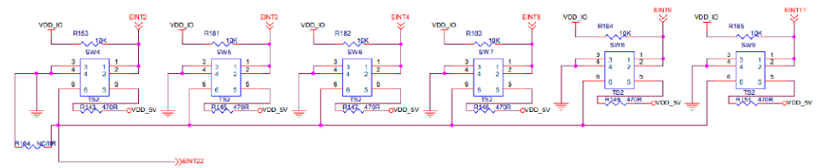

图 1 按键电路

按键入口对应的核心板接口电路如图2所示。

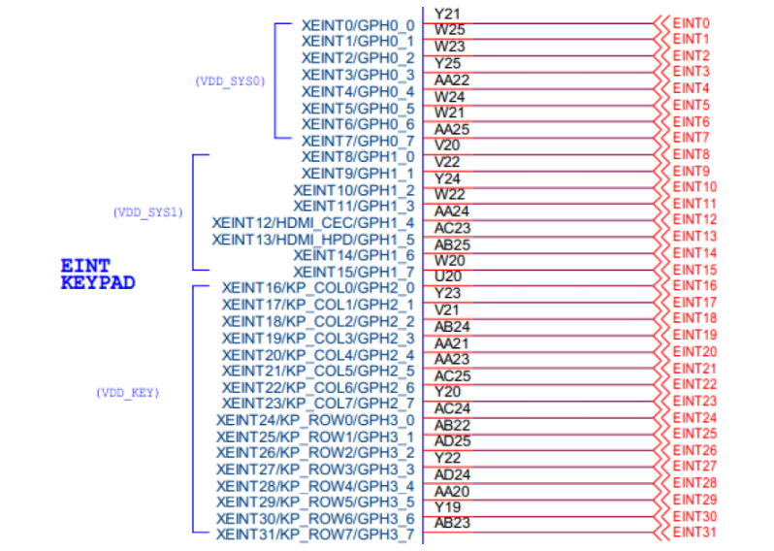

图 2 核心板按键接口电路

按键入口对应于核心板的GPH0接口，当其中一个SW按键被按下，通过查询方式就可以检测到是哪一个接口有输入信号，从而控制相应的操作。前述的按键工作原理都是在按键

的理想状态下进行的，实际的按键动作会在短时间（几毫秒至几十毫秒）内产生信号抖动。

例如，当按键被按下时，其动作就像弹簧的若干次往复运动，将产生几个脉冲信号。一次按

键操作将会产生若干次按键中断，从而会产生抖动现象。因此驱动程序中必须要解决去除抖

动所产生的毛刺信号的问题。

2．实验箱LED电路

LED使用GPIO接口，对应于核心板的GPJ2接口，其接口电路如图3所示。当GPJ2接口输出低电平时，LED亮；输出高电平时，LED灭。

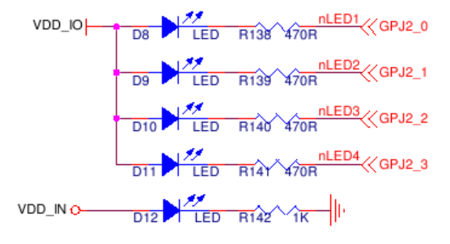

图3 LED接口电路

3．寄存器说明

按键对应的GPH0相关寄存器以及LED对应的GPJ2相关寄存器功能如下图所示。

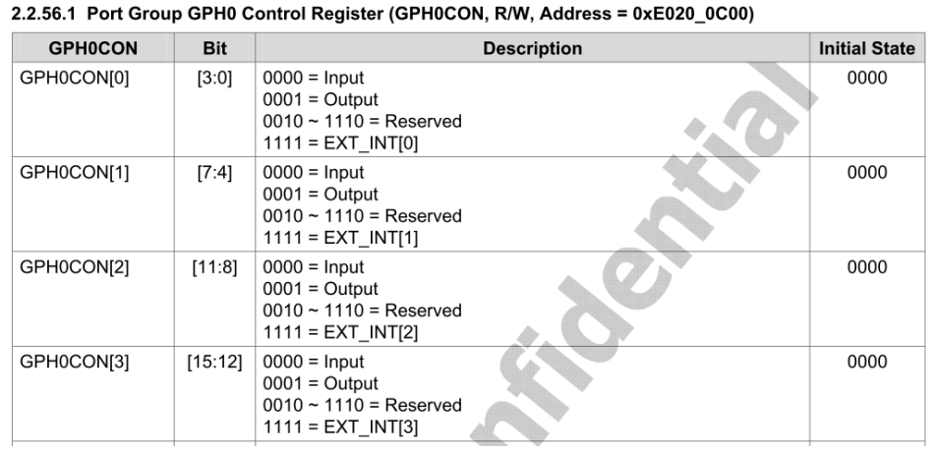

图 4 GPH0CON 寄存器功能

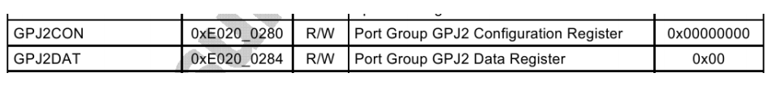

图 5 GPJ2CON 和 GPJ2DAT 寄存器地址

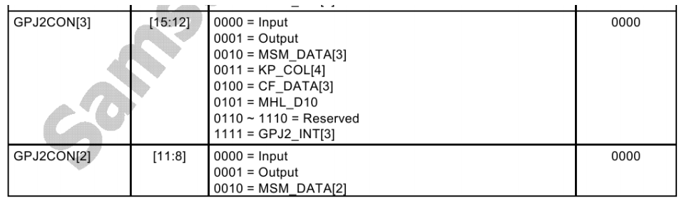

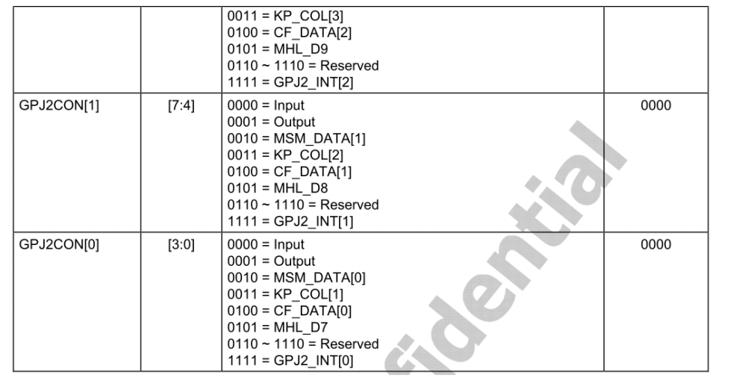

图 6 GPJ2CON 寄存器功能

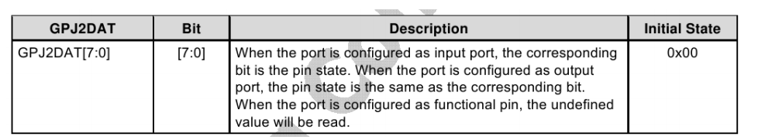

图 7 GPJ2DAT 寄存器功能

1. **实验步骤**

1．编写键控制 LED 代码，将代码编译为二进制文件

1）在 Linux 系统中，进入共享文件夹 forlinux，新建 key 文件夹。

$ cd /mnt/hgfs/forlinux

$ sudo mkdir key

2）进入 key 文件夹，新建启动文件 start.S，并添加启动代码（参考附录 1）：

$ sudo gedit start.S

3）新建按键控制代码文件 key.c，自行编写 c 语言代码。

$ sudo gedit key.c

4）新建头文件 addheader.c，添加代码（参考附录 2）后由以下命令编译 addheader.c 生

成可执行文件 addheader。

$ sudo gedit addheader.c

$ gcc addheader.c -o addheader

5）新建 Makefile 文件，添加编译命令（参考附录 3），由以下命令编译生成二进制文件210.bin。

$ sudo gedit Makefile

$ make clean

$ make

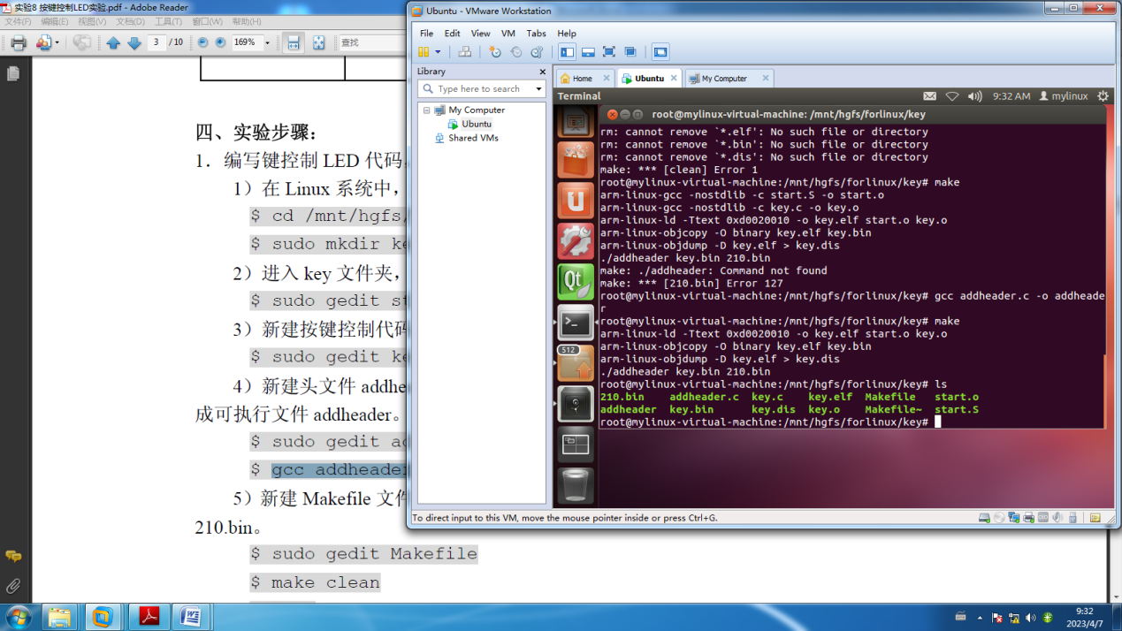

2．安装 USB 驱动

将实验箱中的拨码开关 2 拨到 on，长按 Power 键直至电脑提示安装驱动。打开计算机设备管理器，选择下图所示硬件安装驱动。

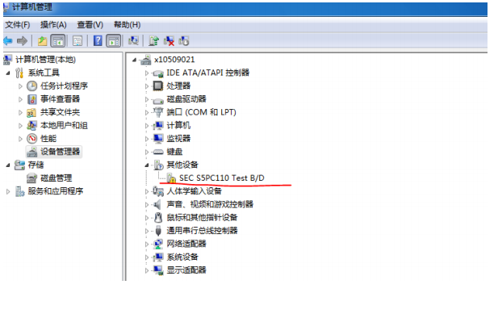

图 3 设备管理器界面

右键选择更新驱动程序，手动添加 USB 驱动程序路径“D:\新 509\04-常用工具\DNW”。

在图 4 所示驱动安装过程中，将拨码开关 2 重新置为 OFF 状态，然后关闭开发板的电源，

等待驱动安装完毕。

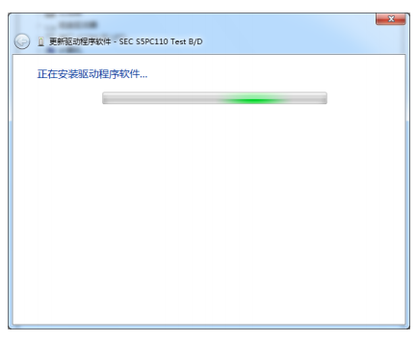

图 4 驱动程序安装

驱动安装完成后出现如图 5 所示提示。

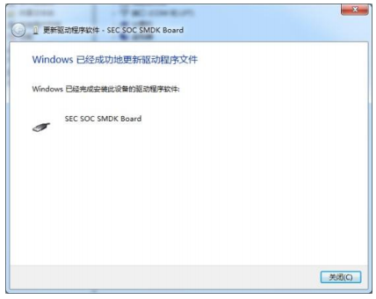

图 5 驱动安装成功

3. 下载文件、启动系统

1）用 USB device 线连接电脑和开发板，设置开发板为 nandflash 启动(拨码开关全部拨

至OFF 状态)。

2）在目录“D:\新509\04-常用工具\DNW”中打开DNW.exe。设置串口：波特率为115200，

USB Port 为Download，Address 为0xd0020010。

3）在菜单栏开启DNW 串口连接（Serial Port ->Connect）。启动开发板后立即在 DNW

窗口迅速敲击空格键进入Uboot 状态，可见图11 启动界面

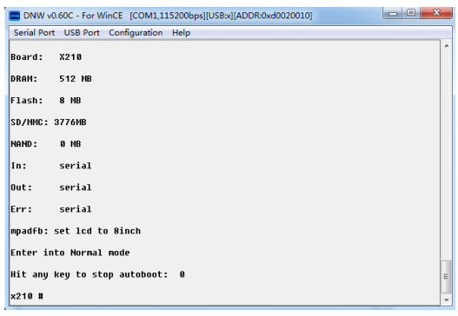

图 11 开发板 Uboot 启动界面

4）在 DNW 窗口中输入“dnw 0xd0020010”设置下载地址。如果DNW 驱动安装失败

或首次使用DNW，会提示安装驱动，请正确安装驱动，等到提示硬件可使用从进行下一步。

5）在DNW 菜单中，选择usbport->Transmit->Transmit 发送生成的 210.bin 文件，

DNW

自动下载210.bin 文件至开发板。

（用MV指令将linux下的210.bin，移动到/mnt/hgfs/forlinux，方便DNW传输，

/mnt/hgfs/forlinux 文件夹就是window下的forlinux文件夹）

6）在 DNW 窗口中输入“go 0xd0020010”，即可开始运行210.bin 程序。

注意，将二进制文件下载到SRAM 中不会破坏开发板中现有文件与程序，

但是掉电后所下载的文件将丢失。主要步骤中的命令及其结果截图。

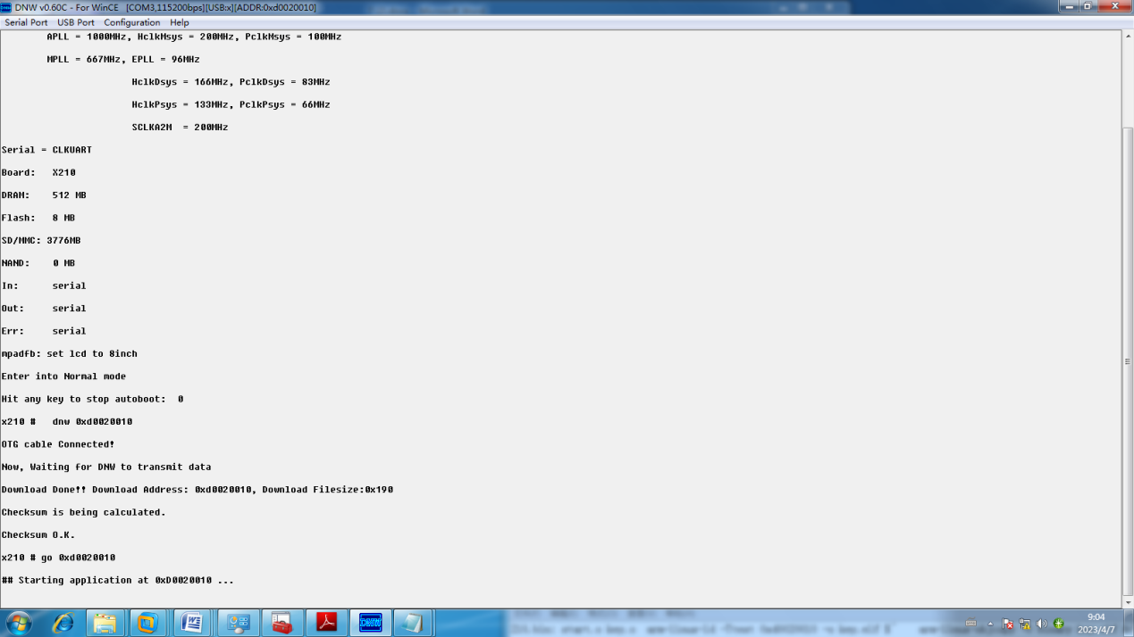

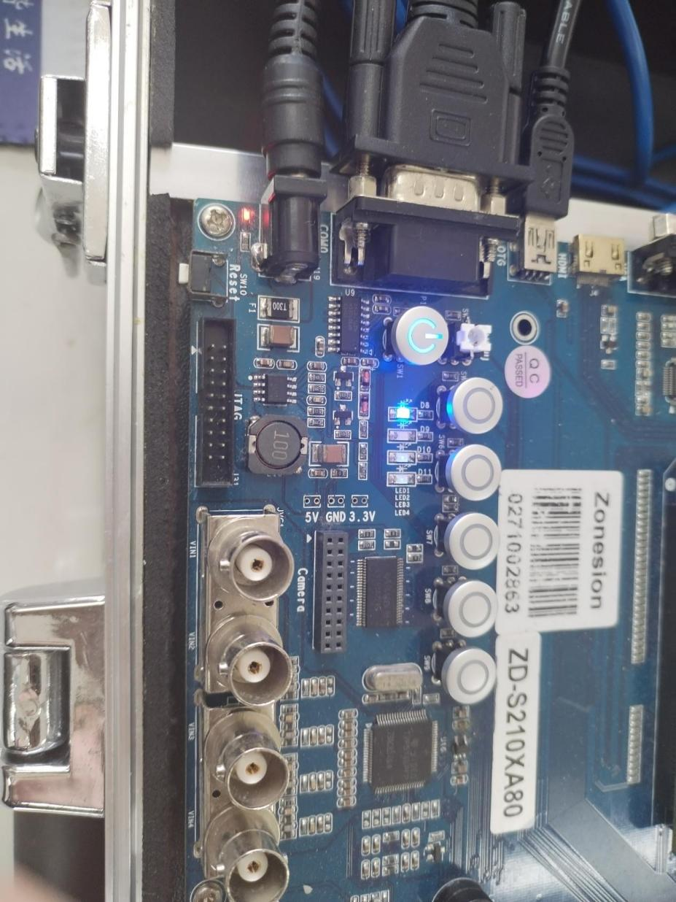

1. **实验心得**

本次实验的主要内容与实验7类似，在此基础上将流水灯改为按键操作，帮助我们掌握GPIO的输入、输出控制。